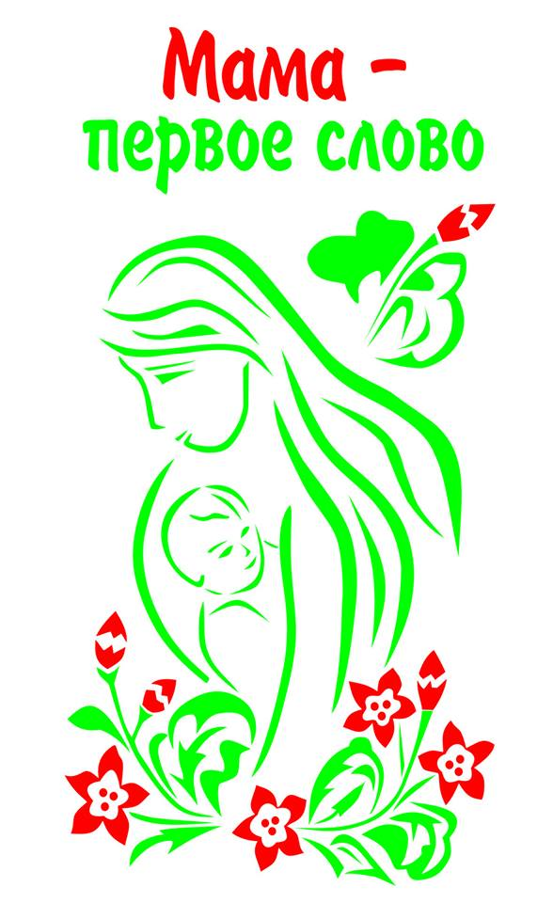

ПОЛОЖЕНИЕ
о IV Городском фотоконкурсе
«Мама – первое слово!»

Городской конкурс «Мама – первое слово!» учрежден муниципальным бюджетным учреждением дополнительного образования центром развития творчества детей и юношества «Московия» г. Долгопрудного.

Задачи конкурса:
— приобщение детей и подростков к занятиям фотографией;
— творческое развитие личности ребенка;
— повышение профессионального мастерства участников и стимулирование создания новых творческих работ;
— выявление и поддержка творчески одаренных детей, педагогов, детских коллективов;
— создание банка данных творческих коллективов, работающих в области фотографии

Организаторы конкурса
Муниципальное бюджетное учреждение дополнительного образования центр развития творчества детей и юношества «Московия» г. Долгопрудного создает оргкомитет, который принимает заявки на участие (Приложение 1); формирует состав жюри; проводит торжественную церемонию награждения победителей конкурса.

Участники конкурса
К участию в конкурсе приглашаются обучающиеся учреждений образования детей в возрасте
от 10 до 17 лет, педагоги.
Итоги подводятся по следующим возрастным группам:
младшая группа 10-13 лет
старшая группа 14-17 лет

Сроки проведения конкурса
Прием заявок на участие в конкурсе (Приложение 1) – до 2 ноября 2018 года по электронной почте: ktata7@yandex.ru. Прием конкурсных работ до 10 ноября 2018 года.
Выставка конкурсных работ 6 ноября -1 декабря 2018 года.
Подведение итогов конкурса, награждение победителей – 16 ноября 2018 года.

Условия и порядок проведения конкурса
Конкурсные работы принимаются в оргкомитет по адресу:
141700, Московская область, г. Долгопрудный, ул. Циолковского, д.10
Экспозиция выставки формируется по номинациям и возрастным категориям.
Под одной работой следует понимать одно произведение, либо серию фотографий, которая расценивается, как одна работа.
Коллажи к участию в конкурсе не допускаются.
Работы, присланные без предварительной заявки, к участию в конкурсе не допускаются.
За достоверность авторства ответственность несет лицо, представившее работу на конкурс.
Количество работ от одного участника не более 2. В номинации «Творчество педагогов» выставляется 1 работа.

Требования к конкурсным работам:
На конкурс принимаются работы формата А4 и больше.
Работы должны быть выполнены ребенком (за исключением номинаций «творчество педагогов»), эстетично оформлены в паспарту. Работы в деревянных и пластиковых рамках не принимаются!
Представленные работы сопровождаются этикеткой по форме:
Ф.И. автора, возраст;
название работы, номинация;
Ф.И.О. педагога;
название образовательного учреждения.
Работы, не имеющие этикеток, жюри не рассматриваются.

Критерии оценки работ
При подведении итогов учитываются:
— художественное выполнение;
— соответствие работы выбранной номинации
Номинации конкурса:
1. Портрет (фотопортрет мамы или бабушки, снятый ребенком)
2. Натюрморт
3. Жанровая фотография (не постановочная фотография: это может быть сценка из жизни мамы – мама качает младенца, мама обнимает ребенка, мама играет с ребенком, мама вяжет, мама читает и так далее)
4. Творчество педагогов – по любой из вышеперечисленных номинаций (портрет, натюрморт, жанровая фотография)

Подведение итогов и награждение победителей.
Итоги подводятся по возрастным группам и объявленным номинациям (см. выше) в день проведения конкурса. Организаторы оставляют за собой право изменять количество конкурсных номинаций.
Победители награждаются Дипломами в Центре творчества «Московия» г. Долгопрудного 16.11.2018 г.
Дополнительную информацию можно получить по телефону:
8(495)408-85-55

Приложение 1

Заявка на участие
в IV городском фотоконкурсе «Мама – первое слово!»,
посвященном Дню матери

- Учебное заведение
- ФИО педагога
- Количество участников
- Количество работ

Анкета участников IV городского фотоконкурса «Мама – первое слово»

Фамилия  Имя Отчество | Дата рождения, полных лет | Название работы | Номинация | Школа № | ФИО педагога

Директор ОУ __________________ Ф.И.О.
М.П.

